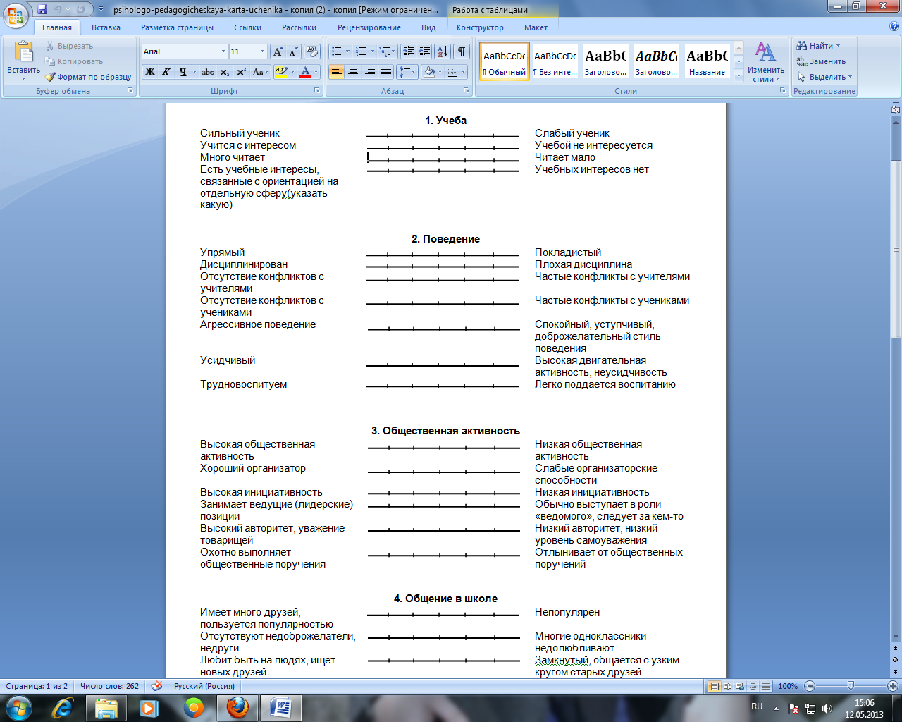

Скриншот карты.
Двумя разными цветными карандашами или фломастерами делаем отрезки справа и слева шкалы на столько делений, на сколько соответствует качествам ученика.

